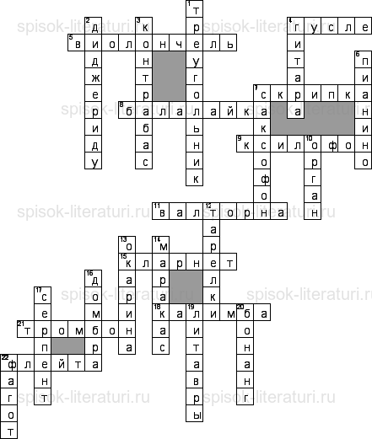

По горизонтали
4. Сербский деревянный инструмент грушевидной формы имеющий одну (или две) струны
5. Большая скрипка, на которой играют сидя
7. Смычковый струнный музыкальный инструмент высокого регистра.
8. Русский народный инструмент на букву «б» — треугольный такой, с тремя струнами – заиграешь на нём, так и медведь в пляс пустится
9. По нему ударяют молоточками
11. Произошла от охотничьего рожка
15. Карл у клары украл кораллы, а клара у карла украла …
18. Один из самых древних инструментов Африки, который называют ручное пианино
21. От других медных духовых инструментов отличается наличием особой передвижной трубки - кулисы
22. Самый виртуозный инструмент в семействе духовых
По вертикали
1. Инструмент в виде геометрической фигуры
2. Древнейший духовой деревянный музыкальный инструмент аборигенов северной Австралии. Один из самых древних музыкальных инструментов на Земле
3. Самый низкий по звучанию и самый большой по размеру (до 2-х метров) среди семейства смычковых струнных инструментов
4. Испанский народный инструмент популярный в наше время
6. Клавишный музыкальный инструмент
7. Основной инструмент джаза
10. Самый большой клавишный духовой музыкальный инструмент, который звучит при помощи труб
12. Музыкальная посуда
13. Древний духовой музыкальный инструмент, глиняная свистковая флейта
14. Древнейший ударно-шумовой инструмент, похож на погремушку
16. Казахский народный двухструнный щипковый музыкальный инструмент
17. Старинный духовой музыкальный инструмент змеевидной изогнутой формы
19. Полусферический металлический корпус, обтянутый кожаной мембраной
20. Индонезийский ударный музыкальный инструмент семейства гонгов
22. Самый низкий по звучанию из деревянных духовых инструментов

